«Менеджер по подбору и адаптации персонала».

Дистанционное обучение
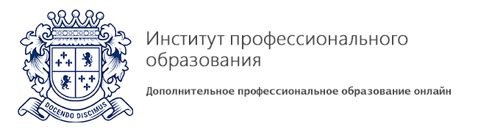
ИПО. Институт профессионального образования
Уровень образования | Профпереподготовка  Повышение квалификации
Форма обучения | Дистанционная  (Заочная форма обучения с применением  дистанционных образовательных технологий)

Описание программы:

дополнительной профессиональной программы профессиональной переподготовки
«Менеджер по подбору и адаптации персонала»

Цель обучения:
Переподготовка руководителей и сотрудников служб управления персоналом на предприятиях различных организационно-правовых форм и видов деятельности.
Формирование и расширение профессиональных компетенций, необходимых для выполнения профессиональных задач.

Категория слушателей: специалисты по подбору и адаптации персонала, специалисты по развитию карьеры персонала, специалисты по персоналу, менеджеры по персоналу, специалисты по кадрам и профориентации, специалисты кадровых служб и учреждений занятости, специалисты консалтинговых служб, HR-менеджеров, HR-директоров и руководителей компаний.

Сроки обучения:
Профпереподготовка - 512 часов - полный срок обучения по программе.
Повышение квалификации – 72 часа – полный срок обучения программе.

Содержание программы:
№ | Дисциплина | Объем аудиторной нагрузки |  |  | Форма итогового контроля
 |  | Всего | Лекции | Самостоятельная работа студентов
1 | Основы менеджмента | 54 | 27 | 27 | зачет
2 | Законодательство по защите персональных данных | 54 | 27 | 27 | зачет
3 | Рекрутмент | 54 | 27 | 27 | зачет
4 | Адаптация персонала | 54 | 27 | 27 | зачет
5 | Трудовое право | 54 | 27 | 27 | зачет
6 | Экономика труда | 54 | 27 | 27 | зачет
7 | Социология труда | 36 | 18 | 18 | зачет
8 | Основы управления персоналом | 44 | 22 | 22 | зачет
9 | Организационное поведение | 36 | 18 | 18 | зачет
10 | Психология личности | 36 | 18 | 18 | зачет
11 | Корпоративная культура | 36 | 18 | 18 | зачет
12 | Итоговая работа |  |  |  | ВКР
 | ИТОГО: | 512 | 256 | 256

